Министерство образования Республики Беларусь
г. Минск
Государственное учреждение образования
«Белорусский государственный университет информатики и радиоэлектроники»

Специальность «Инженерно-психологическое
обеспечение информационных технологий»

Учебная дисциплина «Основы алгоритмизации и программирования»

Отчет

по лабораторной работе №4
«Массивы»

Подготовил: Студент гр. 410901
Мещеряков Е. А.

Проверил:
Усенко Ф.В

Минск 2024
Цель работы: сформировать навыки и умения обработки структурированных типов данных, организованных в виде некоторой линейной последовательности, а также организованных в виде матрицы.
Индивидуальное задание №27 на одномерные массивы.
Задан массив А размером n. Найдите суммы четных и нечетных элементов этого массива.
Код программы приведен ниже:
#include <iostream>
using namespace std;
int main() {
int n, i, x=0, chet=0, nechet=0;
cout << "Vvedite razmer massiva do 100: ";
while (x != 1) {
cin >> n;
if (n > 100) {
cout << "Vvedite razmer massiva do 100: ";
}
else {x = 1;}
}
cout << "Vvedite elementy: " << endl;
int arr[100]{};
for (i = 0; i < n; i++) {
cout << "[" << i + 1 << "]";
cin >> arr[i];
}
for (i = 0; i < n; i++) {
if (arr[i] % 2 == 0) {chet += arr[i];}
else {nechet += arr[i];}
}
cout << "Summa nechetnych: " << nechet << endl;
cout << "Summa chetnych: " << chet << endl;
return 0;
}
На рисунках 1–2 показаны скриншоты работающей программы:
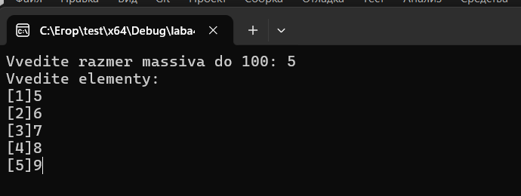Рисунок 1 – ввод данных в программу (два числа)
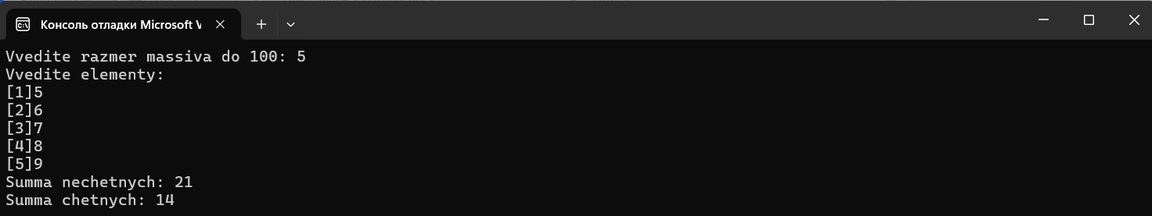
Рисунок 2 – программа выводит значение выражения

Блок-схема программы:
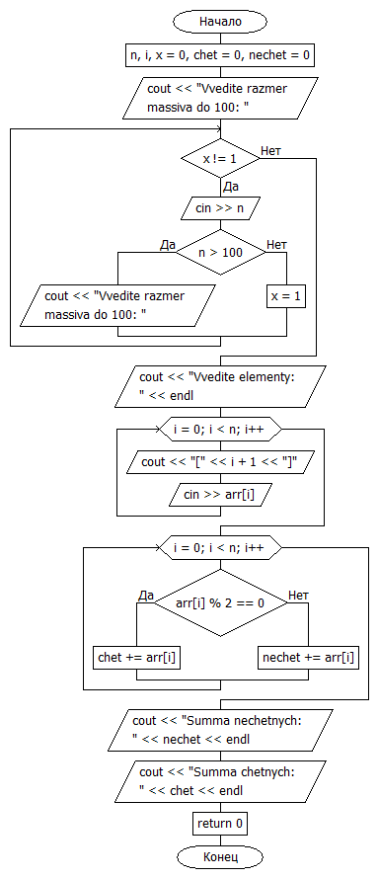

Индивидуальное задание №27 на двумерные массивы.
Дан двумерный массив вещественных чисел размерностью n*m. В каждом столбце найти максимальный элемент, а среди них – минимальный.
Код программы приведен ниже:
#include <iostream>
using namespace std;
int main() {
int arr[5][5]{};
int max[5]{};
cout << "Vvedite elmenty massiva: " << endl;
for (int i=0;i<5;i++){
for (int j = 0; j < 5; j++) {
cout << "[" << i + 1 << "]";
cout << "[" << j + 1 << "]";
cin >> arr[i][j];
}
}
for (int i = 0; i < 5; i++) {
for (int j = 0; j < 5; j++) {
if (arr[j][i] > max[i]) {
max[i] = arr[j][i];
}
}
}
int min = max[0];
for (int i = 0; i < 5; i++) {
if (max[i] < min) {
min = max[i];
}
}
cout << "Minimalny iz maksimalnych " << min;
return 0;
}
На рисунках 3-4 показан скриншот работающей программы: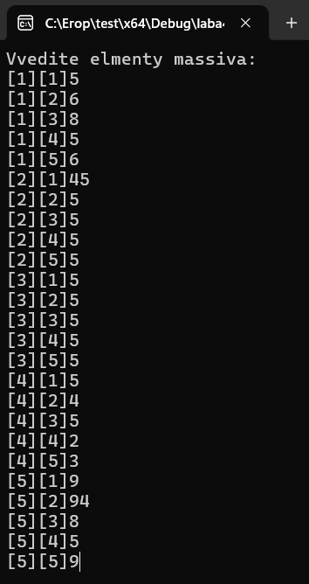 

Рисунок 3 – ввод программы
Рисунок 4 – вывод программы
Блок-схема программы:
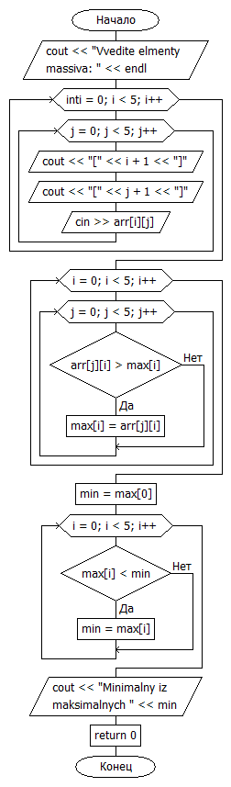
Вывод
В ходе выполнения лабораторной работы успешно созданы две программы. Они используют два типа массивов: одномерный и двумерный. Программа написана на языке С++.

